Cục Thi hành án dân sự tỉnh tổ chức tập huấn nghiệp vụ năm 2020
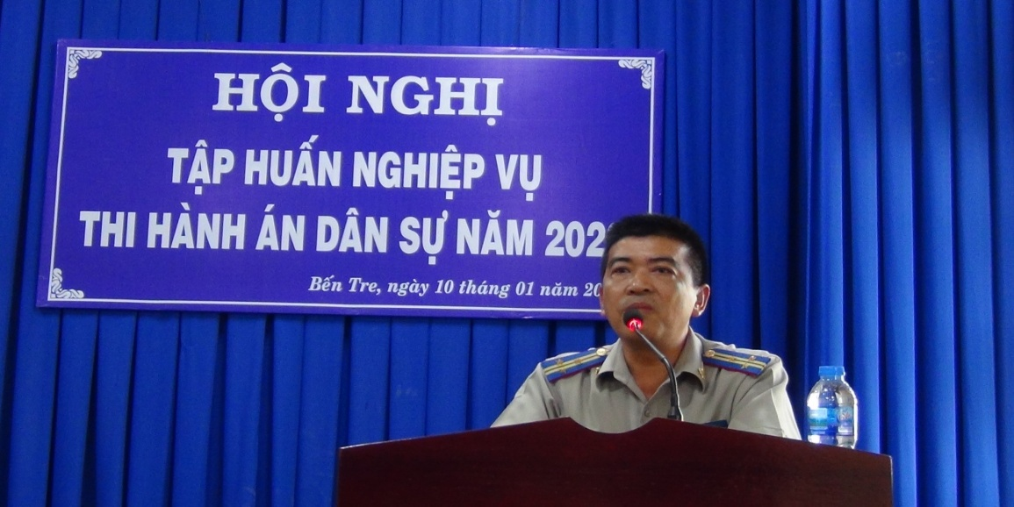
Nhằm trao dồi, nâng cao kỹ năng nghiệp vụ chuyên môn cho đội ngũ công chức làm công tác nghiệp vụ tại cơ quan Thi hành án dân sự nắm chắc các thông tin, văn bản hướng dẫn thi hành, các quy trình, qui định của pháp luật trong hoạt động tổ chức thi hành án dân sự đúng qui định pháp luật. Ngày 10 tháng 01 năm 2020, Cục Thi hành án dân sự tỉnh tổ chức Hội nghị tập huấn nghiệp vụ thi hành án dân sự năm 2020 cho hơn 70 học viên là chấp hành viên, thẩm tra viên, thư ký các cơ quan Thi hành án dân sự trong tỉnh.
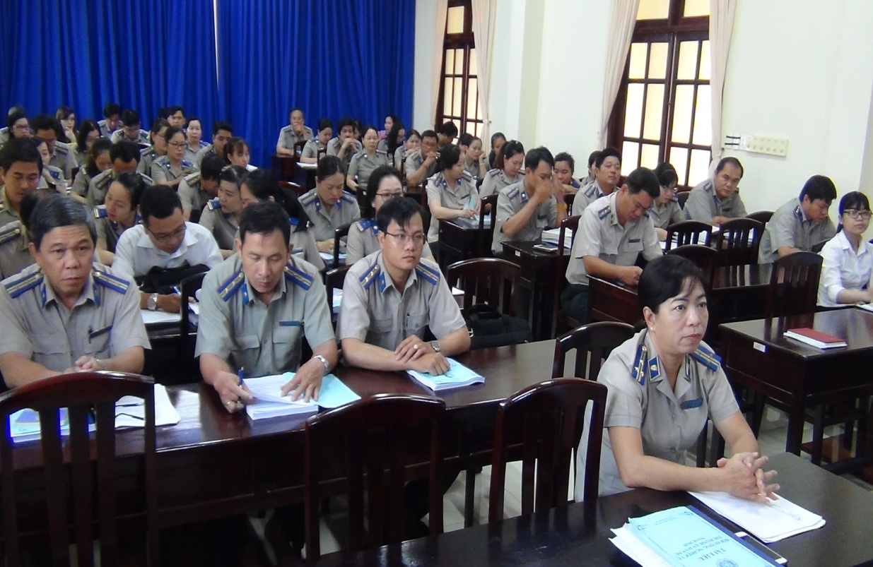
Tại Hội nghị, các học viên được báo cáo viên trình bày những chuyên đề liên quan trong công tác thi hành án dân sự như việc ra quyết định thi hành án; xác minh, kê biên, định giá; bán đấu giá tài sản; bảo quản tài sản đã kê biên; ủy thác và thanh toán tiền thi hành án, thực trạng quản lý kho vật chứng. Các vấn đề liên quan đến giải quyết khiếu nại, tố cáo, tiếp công dân trong lĩnh vực thi hành án dân sự và những quy định mới của Thông tư số 06/2019/TT-BTP thay thế Thông tư 01 và Thông tư 08 về thống kê thi hành án dân sự.

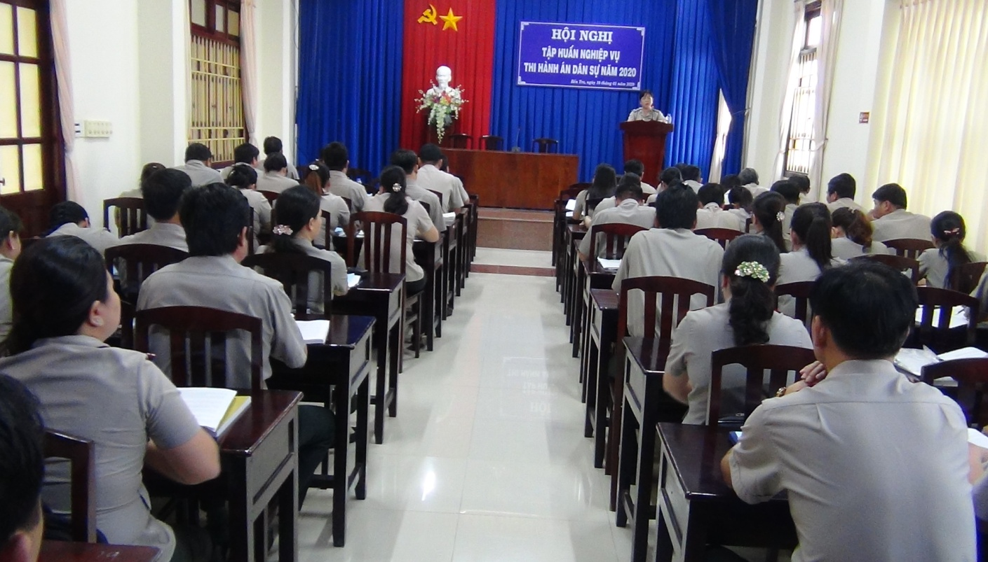
Phát biểu chỉ đạo tại lớp tập huấn, ông Võ Thành Đông - Phó Cục trưởng Cục Thi hành án dân sự yêu cầu các học viên phải thực hiện nghiêm túc những kiến thức, kinh nghiệm, kỹ năng đã được lĩnh hội tại lớp tập huấn, vận dụng linh hoạt, sáng tạo vào hoạt động chuyên môn nghiệp vụ khi tác nghiệp để góp phần nâng cao hiệu quả công tác thi hành án dân sự trong thời gian tới./.
Phạm Tấn Khánh-Văn phòng Cục

